**МКОУ «Коркмаскалинская СОШ»**

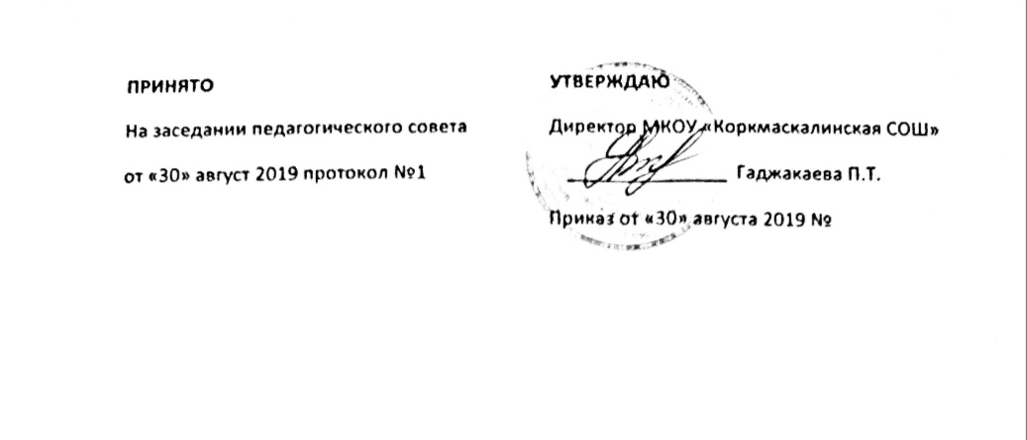

**Рабочая программа по химии**

**9 класс**

**Пояснительная записка**

Настоящая рабочая программа составлена для обучающихся 9 классов, находящихся на домашнем обучении.

Настоящая рабочая программа «Химия» составлена на основе федерального компонента государственного стандарта основного общего образования по химии, Примерной программы основного общего образования по химии и авторской программы Н.Н. Гара  (Химия. Программы общеобразовательных учреждений. 8-9 классы, 10-11 классы». – М: Просвещение, 2013).

Авторская программа рассчитана на 70 часов (2 часа в неделю, включая 2 часа резервного времени). В данной рабочей программе убраны 2 часа резервного времени, практические работы, раздел « Органическая химия», сокращено время изучения тем,   так как учебный план школы рассчитан на 34 учебных недели, на индивидуальное домашнее обучение по учебному плану школы отводится 1 час в неделю.

Таким образом, общее количество часов рабочей программы составляет 34 часа. Рабочая программа составлена с учетом уменьшения количества часов на изучение материала до 1 часов в неделю. Уменьшение количества часов не повлияет на формирование знаний, умений, навыков по предмету химия.

Выбор программы Н.Н. Гара обусловлен следующим:

а) программа составлена для учащихся химии 9 класса общеобразовательных учреждений на базовом уровне, что соответствует статусу учебного заведения;

б) данная программа предусматривает формирование у учащихся общеучебных умений и навыков, универсальных способов деятельности и ключевых компетенций;

в) программа предполагает самостоятельную исследовательскую и творческую деятельность учащихся;

г) программа представляет основополагающие химические теоретические знания, включающие изучение состава и строения веществ, зависимости их свойств от строения, конструирование веществ с заданными свойствами, исследование закономерностей химических превращений и путей управления ими в целях получения веществ, материалов, энергии ;

д)  программа продолжает преемственность в изучении курса «Химия».

Календарно – тематическое планирование уроков разработано в соответствии с индивидуальным учебным планом, реализующим программу базового обучения.

**Основное содержание**

**всего часов на изучение 34; количество часов в неделю по учебному плану 1**

|  |  |
| --- | --- |
| **Разделы и темы** | **Кол-во**  **часов, из них** |
| **Тема 1. Электролитическая диссоциация** | **6** |
| **Тема 2.Галогены.** | **3** |
| **Тема 2.  Кислород и сера.** | **3** |
| **Тема 3. Азот и фосфор.** | **5** |
| **Тема 4. Углерод и кремний.** | **4** |
| **Тема 5. Общие свойства металлов.** | **7** |
| **Тема 6.Органическая химия.** | **6** |
| **Всего часов: Контрольных работ 3.** | **17** |

**Тематическое планирование**

**по химии (домашнее обучение)9класс на 2019-2020 учебный год**

|  |  |  |  |
| --- | --- | --- | --- |
| **№ урока** | **Разделы и темы уроков** | **Элементы содержания** | **Домашнее**  **Задание** |
|  | **Тема 1. Электролитическая диссоциация 6ч** |  |  |
| 1. | Окислительно-восстановительные реакции. Реакции соединения, разложения, замещения и обмена. Тепловые эффекты химических реакций. | Окислительно-восстановительные реакции,метод электронного баланса. Реакции экзотермические и эндотермические,термохимические уравнения,закон сохранения и превращения энергии | §1,2 |
| 2. | Скорость химических реакций. Первоначальные представления о катализе. Обратимые  реакции. Понятие о химическом равновесии. | Катализ,ингибирование,катализаторы,ингибиторы,ферменты. Обратимые химические реакции,прямая и обратная реакции,химическое равновесие,принцип Ле Шателье | §3,4 |
| 3. | Сущность процесса электролитической диссоциации. Диссоциация кислот, оснований и солей. | Электролиты,неэлектролиты,электролитическая диссоциация,кристаллогидраты. Кислоты,основания,соли с точки зрения электролитической диссоциации,ступенчатая диссоциация,ион гидроксония,донор,акцептор | §5,6 |
| 4. | Диссоциация кислот, оснований и солей. Сильные и слабые электролиты. Степень диссоциации. | Степень электролитической диссоциации | §7,8 |
| 5. | Реакции ионного обмена и условия их протекания. Гидролиз солей. | Реакции ионного обмена,качественные реакции,реактив,полные и сокращенные ионные уравнения. Гидролиз солей. | §9,10 |
| 6. | **Контрольная работа №1 по теме: «Электролитическая диссоциация»** |  |  |
|  | **Тема2.Галогены 3ч.** |  |  |
| 7. | Характеристика галогенов. | Галогены | §11 |
| 8. | Хлор. Хлороводород:получение и свойства | Галогены,хлорная вода,бромная вода,иодная вода,возгонка,конденсация,хлор,хлорноватистая кислота | §12,13 |
| 9. | Соляная кислота и ее соли | Галогеноводороды,цепные реакции,соляная кислота,качественная реакция на хлорид ионы. | §14,15 |
|  | **Тема 2.  Кислород и сера 3ч.** |  |  |
| 10. | Положение кислорода и серы в периодической системе химических элементов, строение их атомов. Озон. Сера. Аллотропия серы. Физические и химические свойства серы. Применение. | Кристаллическая сера,пластическая сера | §17,18 |
| 11. | Сероводород. Сульфиды. Сернистый газ. Сернистая кислота и ее соли. | Сероводород,сероводородная кислота,гидросульфиды | §19 |
| 12. | Оксид серы(VI). Серная кислота и ее соли. Окислительные свойства концентрированной серной кислоты. | Сернистый газ,сернистая кислота,сульфиты,гидросульфиты,кислотные дожди. | §20,21 |
|  | **Тема 3. Азот и фосфор 5ч.** |  |  |
| 13. | Положение азота и фосфора в периодической системе химических элементов, строение их атомов. Азот. Свойства, применение. | Азот,фосфор,нитриды,несолеобразующие оксиды | §23 |
| 14. | Аммиак. Физические и химические свойства. Получение и применение. Соли аммония. | Ион аммония,аммиачная вода,соли аммония. | §24,26 |
| 15. | Оксид азота(II) и оксид азота(IV). Азотная кислота и ее соли. Окислительные свойства азотной кислоты. | Разбавленная азотная кислота,концентрированная азотная кислота,нитраты,селитры,минеральные удобрения,круговорот азота в природе | §27,28 |
| 16. | Фосфор. Аллотропия фосфора. Свойства фосфора. Оксид фосфора(V). | Белый,красный,черный фосфор,фосфин,фосфиды металлов | §29,30 |
| 17 | Ортофосфорная кислота и ее соли.Минеральные удобрения | Удобрения | §30 |
|  | **Тема 4. Углерод и кремний 4ч.** |  |  |
| 18. | Положение углерода и кремния в периодической системе химических элементов, строение их атомов. Аллотропные модификации углерода. Химические свойства углерода. Адсорбция. | Алмаз,графит,карбин,графен,сорбция,адсорбция,десорбция,  активированный уголь | §31,32 |
| 19. | Угарный газ, свойства, физиологическое действие на организм. Углекислый газ. Угольная кислота и ее соли. | Оксид углерода,газогенератор,синтез-газ,углекислый газ,сухой газ,угольная кислота,карбонаты,гидрокарбонаты | §33,34,35 |
| 20. | Кремний и его соединения.Кремниевая кислота и еесоли. Цемент. Стекло. | Кремний,оксид кремния,кремнезем,кварц,силикаты,стекло,цемент | §37,38 |
| 21 | **Контрольная работа №2 по темам: «Галогены.Кислород и сера. Азот и фосфор. Углерод и кремний.»** |  |  |
|  | **Тема 5. Общие свойства металлов 7ч.** |  |  |
| 22. | Положение металлов в периодической системе химических элементов Д.И. Менделеева. Металлическая связь. Физические свойства металлов.Нахождение металлов в природе. | Металлическая кристаллическая решетка,металлическая связь,лгкие металлы,тяжелые металлы,способы получения металлов,алюминотерапия | §39,41 |
| 23. | Химические свойства металлов. Электрохимический ряд напряжений металлов. | Энергия ионизации,ряд напряжений металлов | §41 |
| 24. | Понятие о металлургии. Способы получения металлов. Проблемы безотходных производств в металлургии и охрана окружающей среды. Сплавы. | Сплавы,твердые растворы,чугун,сталь | §42 |
| 25. | Щелочные, щелочноземельные металлы. Нахождение в природе. Кальций и его соединения. Жесткость воды и способы ее устранения. | Щелочные металлы,пероксиды,гидроксид натрия,гидроксид калия,магний,негашеная известь,гашеная известь, | §43,44,45 |
| 26. | Алюминий. Нахождение в природе. Свойства алюминия. Амфотерность оксида и гидроксида алюминия. | Термит,термитная сварка,оксид алюминия,гидроксид алюминия | §46,47 |
| 27. | Железо. Нахождение в природе. Свойства железа. Оксиды,гидроксиды , соли железа(II) и железа(III). | Железо. | §48,49 |
| 28. | **Контрольная работа №3 по теме: «Металлы и их соединения»** |  |  |
|  | **Тема 6.Органические вещества 6ч.** |  |  |
| 29. | Органическая химия | Органические вещества,углеводороды | §51 |
| 30. | Предельные углеводороды,непредельные углеводороды | Алканы,гомологический ряд,гомологи,общая формула алканов,реакции замещения,алкены,алкины,реакции присоединения,реакция полимеризации. | §52,53 |
| 31. | Полимеры,производные углеводородов,спирты. | Полимер,мономер,степень полимеризации,спирты,одноатомные предельные спирты,многоатомные спирты. | §54,55 |
| 32. | Карбоновые кислоты,сложные эфиры,жиры,углеводы. | Карбоновые кислоты,сложные жиры,жиры,углеводы,глюкоза,сахароза,крахмал,целлюлоза. | §56,57 |
| 33. | Аминокислоты,белки | Аминокислоты,белки,ферменты,гормоны | §58 |
| 34. | Химия и здоровье. Лекарства. |  |  |

**Литература для учителя**

1.Г.Е. Рудзитис, Ф.Г. Фельдман «Химия 9»-М.Просвещение, 2014 г  
2.Гара Н.Н. Программы общеобразовательных учреждений. Химия. – М.: Просвещение,2011.   
3. Габриелян О.С., Остроумов И.Г. Химия. 9 класс: Настольная книга учителя. - М.: Дрофа, 2013.

4. Химия. 9 класс: учебник для общеобразовательных учреждений/ О.С. Габриелян. - М.: Дрофа,  2013.

5. Журнал « Химия в школе»

6.А.М. Радецкий. Дидактический материал Химия 8-9  М.: Просвещение, 2013.

7.Приложение « Химия» к газете « Первое сентября».

8. ИНТЕРНЕТ ресурсы.

**Литература для учащихся**

1.Г.Е. Рудзитис, Ф.Г. Фельдман «Химия 9»-М.Просвещение, 2014 г  
2. И.Г. Хомченко. Сборник задач и упражнений по химии для средней школы

М. «Новая волна» 2014г  
3. Н.И. Габрусева. Химия 9. Рабочая тетрадь М. «Просвещение»  2015г

4. Л.Ю. Аликберова. Занимательная химия. М., «АСТ-ПРЕСС», 2008

5.Энциклопедия для детей. Химия. М. Аванта+, 2006

6.  Е.А. Еремина, В.В. Еремин, Н.Е. Кузьменко. Справочник школьника по химии. 8-11 класс. М., Дрофа, 2007

7. ИНТЕРНЕТ ресурсы.